Příloha č. 1: Jídelní lístek v češtině

JÍDELNÍČEK

zeleninová polévka

řízek s bramborem
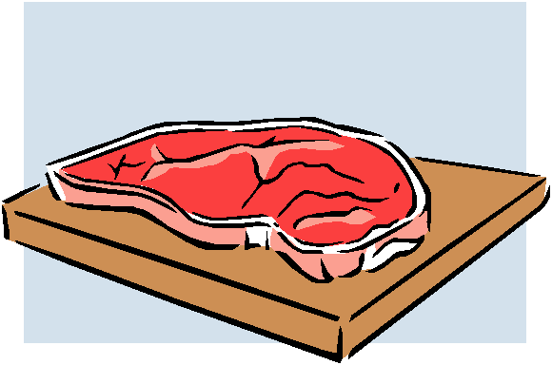
rizoto

ovocný salát
zmrzlina

koblihy
limonáda

